个 人 简 历
基本信息
姓 名：吴勇涛 |  | 婚姻状况：未婚 | 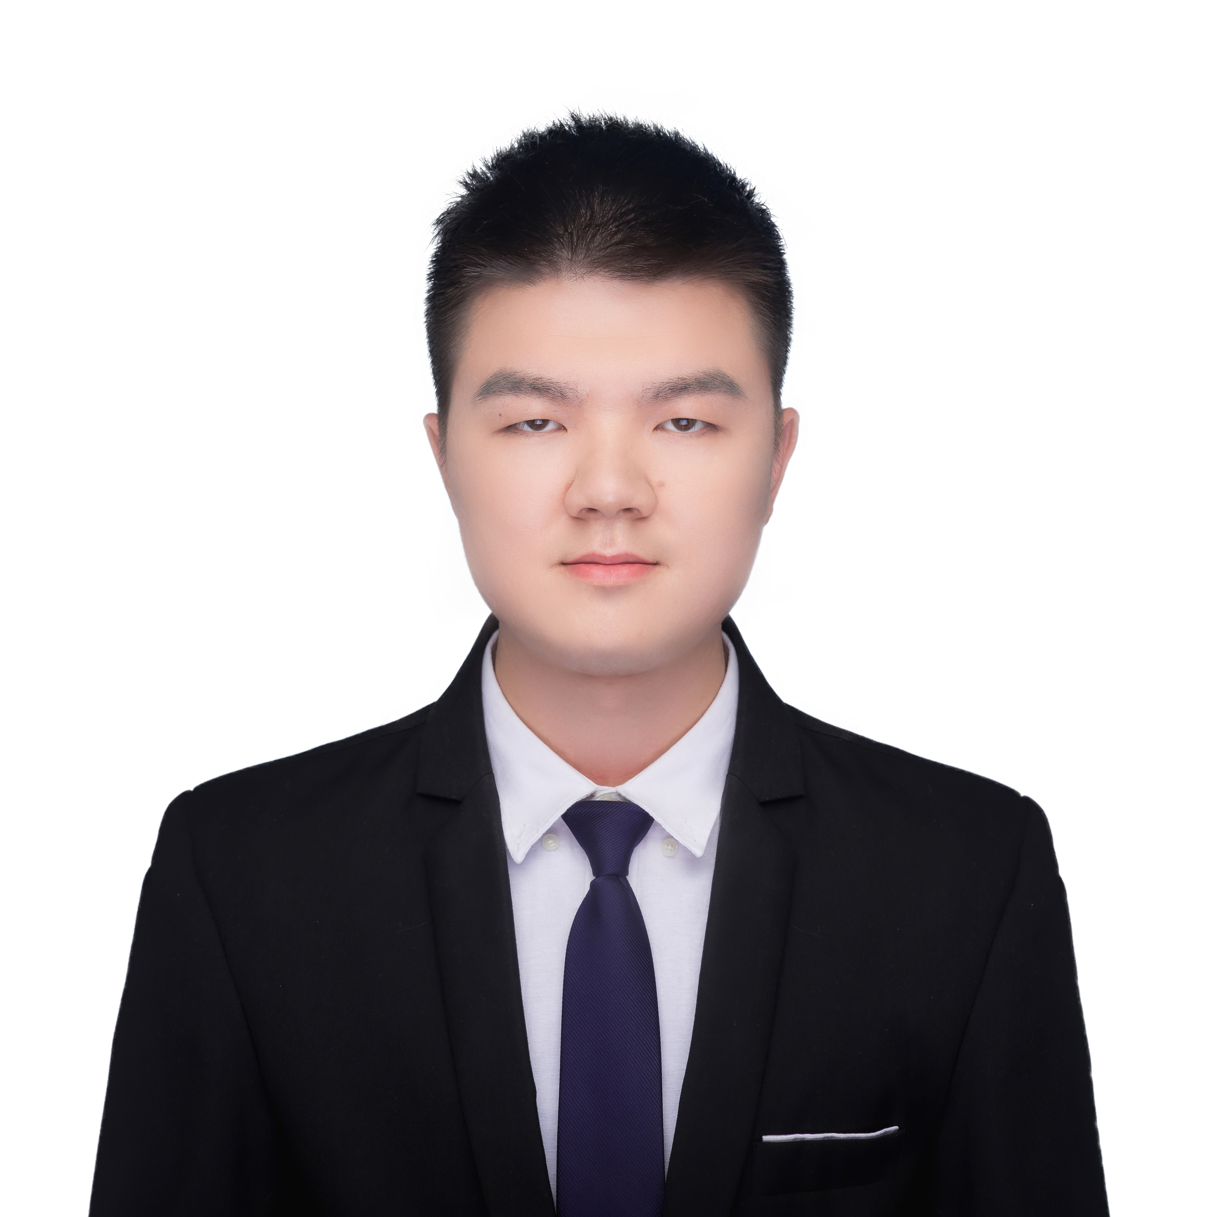
出 生：2000-5-10 |  | 政治面貌:团员
户 籍：广东河源 |  | 性 别：男
学 历：本科 |  | 民 族：汉
专 业：药学 |  | 学 位：理学
毕业学校：广东药科大学
教育背景
2018.9-2022.6 | 广东药科大学-----药学院
主修课程
本科阶段主修 | 无机化学，有机化学，药理学，人体解剖学，药剂学，药物分析，药物化学，药事管理学，天然药物化学
校园经历
2018年 担任勤管中心宣传部干事组织并参与校级线下活动“灯谜晚会”，取得广大同学的认同，锻炼了自己的团队协作能力，但自己的专业宣传技能有待提高。
2019年 担任勤管中心宣传部部长组织并参与校级线上活动“我的勤管日记”，可能由于活动受众面窄，学生积极性不高，以后可以换另外一种题材。
2020年 完成校级活动“冬日暖阳”线下跳蚤市场的策划书。
外语水平
通过大学生英语四级考试
奖励情况
2018年9月 广东药科大学优秀新生奖
2019年6月 获勤工助学管理中心宣传部部门精英
2020年12月 大学生英语四级证书
自我评价
本人性格开朗、稳重、有活力，待人热情、真诚。工作认真负责，积极主动，能吃苦耐劳。有较强的组织能力、实际动手能力和团体协作精神，能迅速的适应各种环境，并融入其中。
联系方式
电话：18138945289 E-mail:1747808403@qq.com QQ:1747808403

